Arthur
Autre
C
1

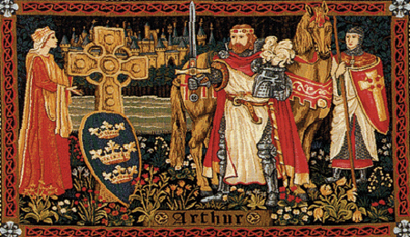
Vous êtes le Arthur, roi du royaume de Camelot fils d'Uther Pendragon et mari de la reine Guenièvre. Vous avez quelques enfants avec … quelques femmes : Mordred avec votre demi sœur Morgane, et d'autres … qui ne seront pas utiles à l'intrigue (…).
Vous avez été mis au pouvoir (en quelque sorte) par Merlin et administrez le royaume avec sagesse et justice en compagnie de votre chère et magnifique épouse. A la demande de Merlin, vous avez également déclenché la quête du Graal en convoquant 150 chevaliers (Offre renouvelable selon la mort des chevaliers) autour de la fameuse Table Ronde qui ont eu comme but attribué la recherche de ce fameux calice… Néanmoins … tous les chevaliers présents autour de cette table ne partageaient pas de nobles idéaux… Et il est très difficile de discerner les 'gentils, des 'méchants, …
Au cours de votre quête, vous avez défaits de nombreux ennemis, et croisé moult alliés qui ont ponctué votre aventure de rires et de larmes, la seule ombre qui subsiste est représentée par votre demi sœur Morgane, fille du roi Lot (et mère d'un de vos enfants qui vous voue une haine farouche), qui ne reculerait devant aucune ruse ou méfait pour parvenir à ses fins et vous anéantir …

Objectifs :

* Trouver le potentiel amant de Guenièvre (minimum aveux OU deux témoins) et faire en sorte qu'il soit éliminé 10 points
* Eliminer Claudas, mais empêcher que quiconque lui donne le coup fatal : si Arthur tue Claudas il remporte 5 points, si quelqu'un d'autre le fait, TOUS les bleus perdent 5 points.
Pouvoir :
Aura de commandement : pouvoir continu – chaque fois que l'horloge indique un nombre multiple de 10 il peut forcer deux personnes à se défier.

